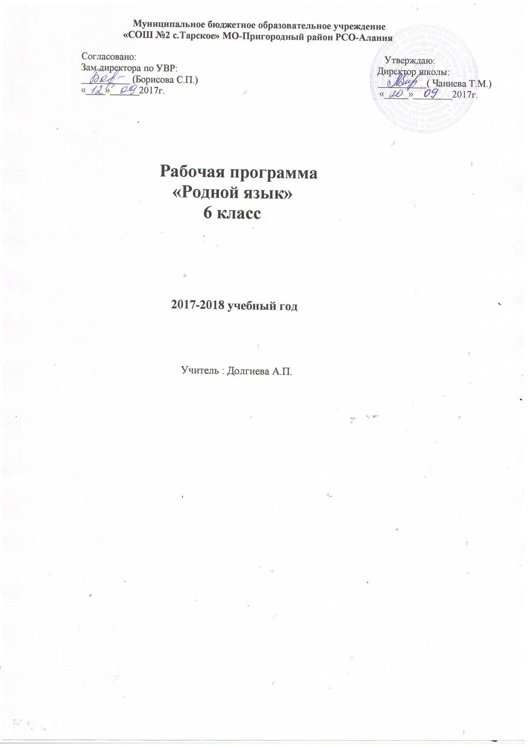

Рабочая программа
по родному (ингушскому) языку для 6 класса
на 2017-2018 учебный год

Пояснительная записка
Программа составлена на основе :
- Программа по ингушскому языку и литературе для 5-11 классов средней образовательной школы.
Авторы : А.Д. Цицкиева , М.А.Кулбужев;
- учебного пособия «Ингушский язык» для 6-7 классов.
Авторы : И.А.Оздоев, Р.И.Оздоев;
- учебного пособия « Ингушский язык» для 8-9 классов.
Авторы: И.А.Оздоев , Р.И.Оздоев.
Разработка Программы по ингушскому языку обусловлена необходимостью улучшения результатов обучения ингушскому языку
в соответствии с целями и приоритетами многоязычного образования.
Основная цель обучения ингушскому языку –формирование элементарной коммуникативной компетенции, то есть развитие способности готовности школьников осуществлять элементарные общения на ингушском языке, их воспитание и развитие в духе любви к Родине, родному языку и культуре.

Цели и задачи обучения ингушскому языку .
Цель обучение ингушскому языку вытекает из цели многоязычного
поликультурного образования в условиях многонациональной республики и заключается в формировании у учащихся коммуникативной компетенции, обеспечивающей возможность свободного общения на ингушском языке в социально-бытовой ,
учебно-трудовой и социально- культурной сфере.
Задачи , необходимые для достижения поставленной цели, заключаются в формировании знаний, навыков и умений, которые должны давать им возможность:
- Использовать ингушский язык в различных ситуациях общения;
- Овладеть приемами самостоятельной работы яс языком;
- Взаимодействовать друг с другом в ходе решения различных коммуникативных задач;
- Расширять общеобразовательный кругозор, творческий потенциал.

Основные требования к знаниям и умениям учащихся к концу учебного года.
Говорение. Диалогическая речь.
Учащиеся должны уметь:
участвовать в беседе(дискуссии); использовать различные виды монолога и диалога, выражает удивление, интерес; пользоваться формулами речевого этикета в различных ситуациях.

Говорение. Монологическая речь.
Учащиеся должны уметь: составлять монолог по программным темам; составлять и пересказывать текст.
Аудирование.
Учащиеся должны уметь :
после двухкратного прослушивания текста понимать его содержания и отвечать на вопросы; делить текст на абзацы, давать им заглавия.
Письмо.
Учащиеся должны уметь : писать диктант, изложение, сочинение, письмо, поздравительные открытки, автобиографию.
Чтение.
Учащиеся должны уметь : передавать содержание произведении в виде плана и воспроизводить их в устной форме в соответствии с ситуацией общения, а также в форме ученического изложения.
Язык и культура.
- Научить обучающихся анализировать и сравнивать ингушский речевой этикет с этикетом народов России и мира.
- Характеризовать на отдельных примерах взаимосвязь ингушского языка, культуры и истории народа- носителя языка.

№ урока | Тема урока | Количество часов | Домашнее задание | Дата
 |  |  |  | Планируем. | Фактическ.
1 | Наьна метах дола дош. | 1 | Пар.1, конспект оттае.
2 | Кердадаккхар. Цхьанкхийтта дешаши предложенеши. | 1 | Пар.2,упр.7.
3 | Предлдожене маьженаш. | 1 | Пар.3,упр.9.
4 | Яьржае яьржанзеи предложенеш. | 1 | Пар.4-,  дидактически материал.
5 | Цхьалханеи чоалханеи предложенеш. | 1 | Пар.5, упр.16.
6 | Предложене синтаксически тохкам. | 1 | Пар.6,упр.18.
7 | Морфологи. | 1 | Пар.7, упр.21.
8 | Лексика(5 классе 1омадаьр кердадаккхар) | 1 | Пар.8, упр.31.
9 | Г1алг1ай литературни мета лоаттам. | 1 | Пар.9.
10 | Бокъонца дола г1алг1ай дешаши т1аийца  дешаши. | 1 | Пар.10, упр.37.
11 | Къаьна дешаши керда дешаши. | 1 | Пар.11,суртацара болх.
12 | Даиман цхьана лела дешаш. | 1 | Пар. 12, упр.44.
13 | Кердаккхар.Хаттараши т1адуллараши. | 1 | Кердаяккха пар.8-12.
14 | Керда дешаш хьадар(5 классе 1омадаьр кердадаккхар) | 1 | Упр.50.
15 | Дешхьалхение язъяра бокъонаш. | 1 | Пар.14,упр.53.
16 | Диктант | 1
17 | Г1алаташцара болх.Шийх кхы дош хьахулаш  йола лард. | 1 | Пар.15,упр.57.
18 | Керда дешаш хьадеш йола суффиксаш. | 1 | Пар.16,упр.59.
19 | Керда дешаш хьадер а наькъаш. | 1 | Пар.17,упр.61.
20 | Чоалханеи чоалхане лоацдаьи дешаш. | 1 | Пар.18упр.67.
21 | Кердадаккхар.Хаттараши т1адуллараши. | 1 | Пар.16-18,упр.69.
22 | Морфологи.Ц1ердош. | 1 | Пар.19, дидактически материал.
23 | Доалареи юкъареи ц1ердешаш. | 1 | Пар.19,упр.77.
24 | Ц1ердешай таьрахь. | 1 | Кердаяьккха пар.19,упр.81.
25 | Ц1ердешай грамматически классаш. | 1 | Пар.19,упр.86
26 | Ц1ердешай дожараши цар хаттараши. | 1 | Пар.19.,упр.88
27 | Ц1ерддешай легараш. | 1 | Пар.20,упр.89,  ( 1-2 предложени).
28 | Ц1ердешай керттера суффиксаж язъяра бокъонаш | 1 | Пар.21,упр.107 .
29 | Дацардош ца ц1ердешашца яздара бокъонаш | 1 | Пар.22,упр.109.
30 | Ц1ердеша тохкам бар | 1 | Пар.23,упр111.
31 | Кердадаккхар | 1 | Пар.23,упр.113.
32 | Диктант. | 1 | Кердаяьккха пар.19-23.
33 | Г1алаташцара болх.
 | Белгалдош | 1 | Пар.24,упр.117.
34 | Белгалдешай ц1ердешашцара бувзаме цар хувцадалари. | 1 | Пар.25,упр.122.
35 | Белгалдешай дистара лаг1аш | 1 | Пар.26,упр.124.
36 | Белгалдешай ло1амеи ло1амзеи формаш,предложении чу цар г1улакх. |  | Пар.27,упр.129.
37 | Белгалдешай легар | 1 | Пар.28,упр.130.
38 | Относительни белгалдешаш. | 1 | Пар.29,упр.132.
39 | Т1аозара белгалдешаж | 1 | Пар.30,упр.136.
40 | Относительни а т1аозара а белгалдешаши ц1ердешай доала дожари | 1 | Пар.31-32,упр.140.
 | Белгалдешай суффиксаш
41 | Эрсий меттацара хьаийца белгалдешаши цар суффиксаши | 1 | Пар.33,упр.147.
42 | Белгалдешай дожари чаккхенаш язъяра бокъонаш | 1 | Пар.34,упр.151.
43 | Чоалхане мишталли белгалдешаш яздара бокъонаш | 1 | Пар.35,упр.156.
 | Белгалдеша тохкам бар
44 | Диктант | 1 | Пар.35.
45 | Г1алаташцара болх.Таьрахьдешах бола юкъара кхетам | 1 | Пар.36,упр.162.
46 | Ло1амеи ло1амзеи таьрахь дешаш | 1 | Пар.38,упр.167.
47 | Массали таьрахьдешай легараш | 1 | Пар.39,упр.170.
48 | Арг1ан таьрахьдешаш | 1 | Пар.40,упр.175.
49 | Таьрахьдешай яздара бокъонаш | 1 | Пар.41,упр.182.
 | Таьрахьдеша тохкам бар
50 | Диктант | 1 | Пар.41
51 | Г1алаташцара болх. |  | Пар.42,упр.187.
 | Ц1ерметтдешах бола юкъара кхетам
52 | Йовхьий ц1ерметтдешаш | 1 | Пар.43,упр.191.
53 | Т1адерзара ц1ерметтдешаш | 1 | Пар.44,упр.193.
 | Т1аозареи т1аозара-т1адерзареи ц1ерметтдешаш
54 | Гойтара ц1ерметтдешаш | 1 | Пар.45,упр.200.
55 | Хаттара ц1ерметтдешаш | 1 | Пар.46,упр.203.
56 | Къоастама ц1ерметтдешаш | 1 | Пар.47,упр.208.
57 | Къоастамза ц1ерметтдешаш | 1 | Пар.48,упр.211.
58 | Дацара ц1ерметтдешаш | 1 | Пар.51,упр.221.
 | Ц1ерметтдеша тохкам бар
59 | Диктант | 1 | Пар.51
60 | Г1алаташцара болх
 | Кердадаккхар.
61 | Хандеша ханаш | 1 | Пар.53-54,упр.232.
62 | Кхычунга доалеи ца доалеи хандешаш | 1 | Пар.55,упр.237.
63 | Хандеша соттамаш | 1 | Пар.56,упр.240.
64 | Хандеша кепаш | 1 | Пар.57-59,упр.243
 | Хандешай спряжени
 | Г1он хандешаши цар спряжении
65 | Чоалханеча хандешай хьахилари цар спряжении | 1 | Пар.60,упр.253.
 | Хандешаца дацардешаши (ца,ма), дацара белгалонаши –ц, -ац, -за яздар
66 | Предложене чу хандеша г1улакх | 1 | Пар.62,упр.257.
 | Хандеша тохкам бар
67 | Контрольни диктант | 1 | Пар.63-64.
68 | Г1алаташцара болх.1омадаьр кердадаккхар. | 1 | Пар.64.упр.264.
Ерригаш: 68 урок яь. Итого: 68 уроков.
Контрольни болх :6. Контрольных работ:6.

Контрольная работа :тесты – 3
РР.Работа с текстом – 1.

